«Успешность ребенка в учреждении дополнительного образования»

Имена истинных первооткрывателей понятия процесса творчества теряются в глубине тысячелетий. Древние греки восхищались творчеством своих выдающихся современников, признавая гениев только среди художников. Гением, как считали с тех пор и практически до конца Х1Х века, может быть только художник.
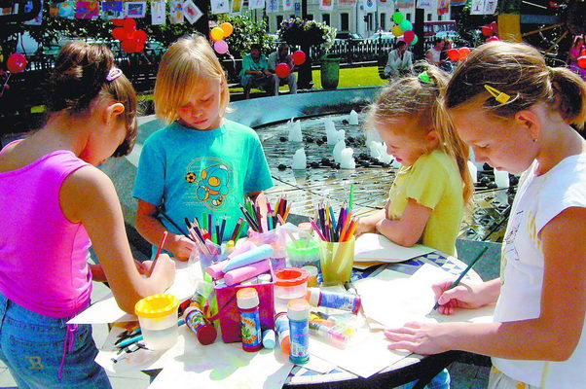
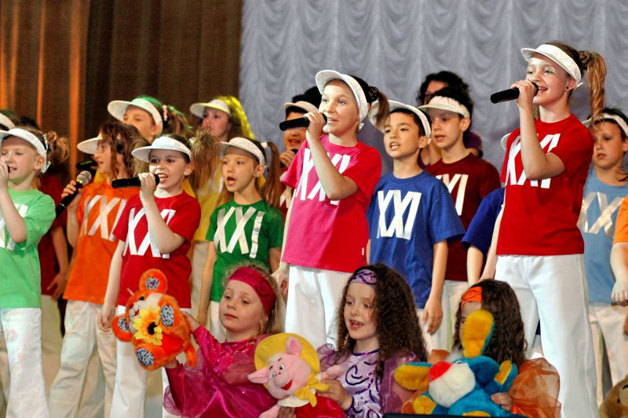
В обыденных представлениях творить – означает созидать, создавать новое, то, что не существовало прежде. Возникает вопрос - всегда ли новое должно включать в себя только новые идеи? Ведь новым может быть и необычное сочетание уже известного. Многие психологи пытаются определять уровень творческих способностей через умение продуцировать новые оригинальные идеи. Большинство педагогов – практиков и родителей убеждены, что есть творческие и нетворческие виды деятельности детей. Так, например, рисование, пение, музицирование и другие виды художественных занятий обычно однозначно оцениваются как творческие. Поэтому и предполагается, что занимаясь, ребенок развивает творческие способности. Однако, как правило, эта деятельность реально оказывается предельно автоматизированной и лишенной творческого начала.
Не следует думать, что любое нанесение линий или красочных пятен на бумагу или картон, любое воспроизведение звуков собственным голосом – творчество.
Творческий человек – человек открытый новому опыту, способный быстро учиться и, что особенно сложно и важно, - переучиваться. Это основа для будущих устремлений в творческое будущее, поэтому ребенку необходимо пробовать себя по всем аспектам социальной жизни.

